**Clinet  
Especificação de Caso de Uso**

**Cadastrar paciente**

**Histórico da Revisão**

|  |  |  |  |
| --- | --- | --- | --- |
| **Data** | **Versão** | **Descrição** | **Autor** |
| 23/02/2021 | 1.0 | Especificação do caso de uso | Roberta Manuela |

**1 Resumo**

O caso de uso descreve como o paciente se cadastra no sistema

**2 Atores**

Paciente

**3 Precondições**

O usuário deve estar na aba de cadastro no sistema.

**4 Pós-condições**

O sistema será atualizado com um novo usuário cadastrado e o paciente poderá efetuar o login e acessar a sua tela inicial e as demais funcionalidades.

**5 Fluxos de evento**

**Fluxo básico**

1.O usuário entra no site e clica no ícone “usuário” localizado ao lado da barra de pesquisa.

2. O usuário irá visualizar a página de login/ cadastro que possui dois formulários. O usuário deve preencher o segundo formulário com seus dados e depois apertar o botão registrar-se.

3. Após isso, o usuário paciente será cadastrado no sistema e pode fazer login.

**5.2 Fluxo alternativo (Ler)**

5.2.a. Para visualizar seus dados, o paciente deve estar logado em sua conta. Na tela inicial, deve clicar no card “Dados pessoais”

5.2.b. Os seus dados serão exibidos na tela.

**5.3 Fluxo alternativo (Alterar)**

5.3.a. Para alterar seus dados, o paciente deve estar logado em sua conta. Na tela inicial, deve clicar no card “Dados pessoais”.

5.3.b. Os seus dados serão exibidos na tela, ele pode alterar as informações desejadas e após isso clicar em “Salvar alterações”.

5.3.c. A alteração será salva e o sistema atualizado com as mudanças no perfil.

**5.4 Fluxo alternativo (Deletar)**

5.4.a. Para deletar sua conta, o paciente deve estar logado. Na tela inicial, deve clicar no card “Dados pessoais”.

5.4.b. Os seus dados serão exibidos na tela, o paciente deve selecionar o botão “deletar conta” e sua conta será definitivamente excluída e seus dados serão apagados.

**5.3 Fluxo de exceção**

**6 Protótipo(s) de interface do caso de uso**

**Figura 1: protótipo**

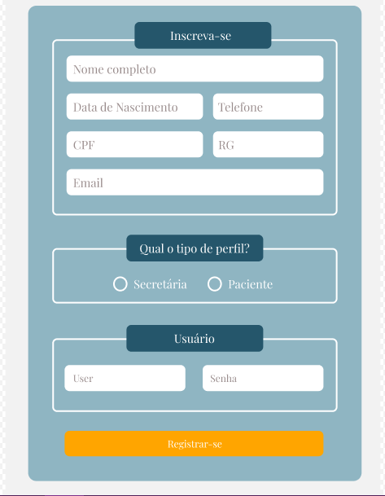

**Figura 2: protótipo**

